从计量到守护：超声波燃气表如何让燃气安全“可感知、可预判”？
燃气是民生与工商业重要的能源，但其易燃、易爆的特性也带来了潜在的安全隐患。微小流量泄漏难以察觉，长时间停气埋下隐患，异常用气行为难以及时识别，一旦失控，可能引发火灾、爆炸等严重事故，威胁生命财产安全。
为应对城燃企业对精准计量与安全用气的双重需求，超声波技术正突破传统计量局限。以超声波燃气表为核心载体，这一技术正从“计量工具”升级为“安全哨兵”，推动燃气安全管理从被动应对走向主动预警。
01
超声波技术——燃气行业的技术革新者

传统机械式燃气表依赖皮膜、齿轮等机械结构，长期运行易磨损、精度下降，对微小流量不敏感，难以有效捕捉泄漏或复杂用气场景。而超声波燃气表利用顺逆流声波时间差计算流量，采用非接触式测量，无机械部件，能够实时精准感知全场景用气状态，为安全监控提供可靠数据支撑。
核心优势：
性能强：起始流量低、精度高、精准捕捉微小流量；
易维护：无机械磨损、寿命长、无需特殊维护；
智能化：全电子式设计，可实现预付费、无线抄表，助力数字化转型；
更安全：高精度与实时性，使其超越了单纯的计量功能，赋能燃气安全如微小泄漏预警、异常用气判断、自动关阀等场景。
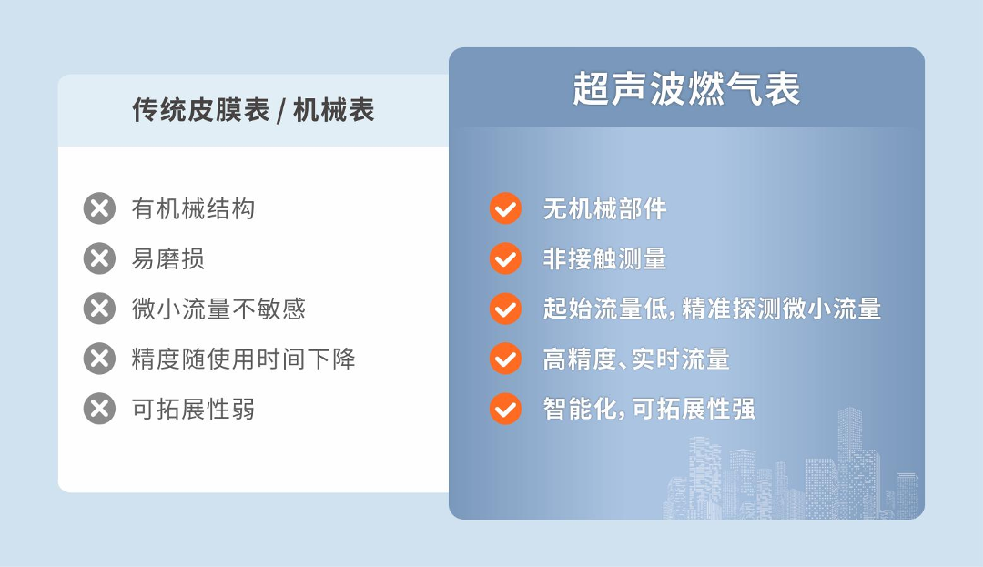

02
三大核心场景：超声波技术如何精准化解燃气风险？

微小流量泄漏——精准识别
胶管老化、接口松动等引发的微量泄漏，往往难以及时察觉。传统NB-IoT皮膜表采用“计量周期脉冲 + 时间反推流量”的间接判断方式，受不同环境下计量周期差异影响，易将正常微小用气误判为泄漏，误报率高，造成人力浪费。超声波燃气表则以超低起始流量实现对微小泄漏的直接测量，一旦异常即可触发预警。
长时间不用气——自动锁阀
空置房、假期停工等长期停气场景，管道隐患容易被忽视。超声波燃气表可根据设定阈值(如72小时)自动关阀，切断气源；恢复用气前，系统自动完成阀门密封与管道泄漏双重检测，合格后方可开阀，实现闭环安全管理。
异常用气行为——提前预警
异常大流量、恒流(如灶具干烧)、管道破坏等行为常伴随独特流量特征，传统设备难以有效识别。超声波燃气表结合智能算法，通过用气建模、特征提取与算法自学习，实时识别流量骤增、恒流等异常情况，及时预警，为应急处置争取宝贵时间。
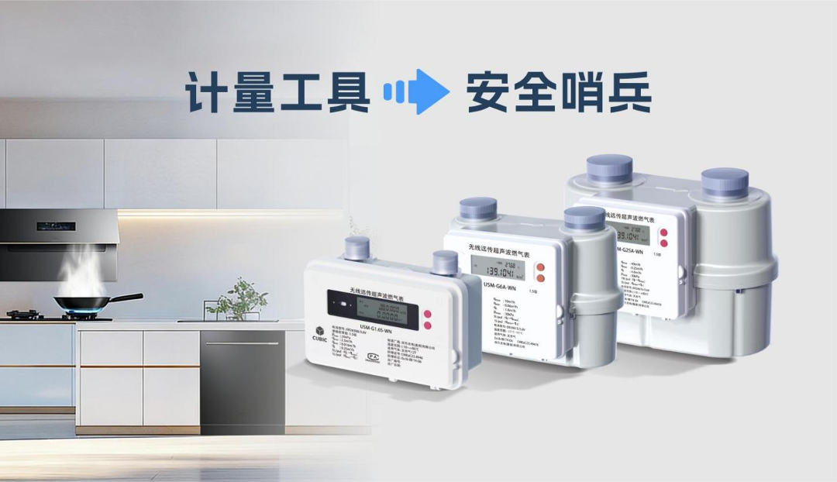

03
四方光电：以超声波核心技术，构筑燃气安全底座

四方光电(证券代码688665)是一家专注于智能气体传感器与气体分析仪器的科创板上市企业。自2008年起，公司便致力于超声波技术研发，在超声波流量与成分探测领域积累了超过17年经验。早在2009年，该技术已规模化应用于医疗制氧机等产品。
公司在超声波气室流场设计、超声波信号处理、流量算法、温度修正、燃气成分修正及超声波探测器自主研发等方面具备深厚积累，在燃气成分修正、抗干扰等领域优势显著。
目前，四方光电已推出户用及工商用超声波燃气模组，具备兼容性强、灵敏度高、计量性能稳定、寿命长、可扩展性强、安全性高等特点，可广泛适配市面主流燃气表。
